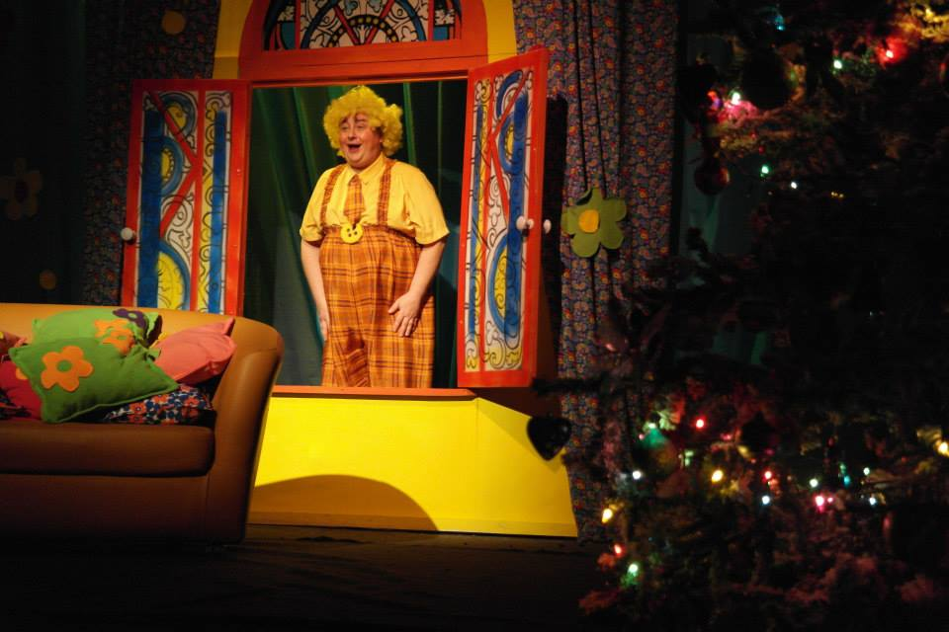
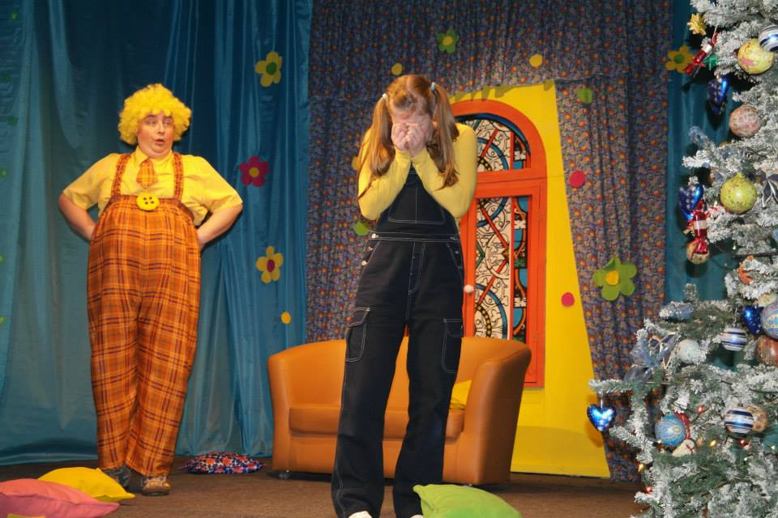
Карлосон- любимый персонаж многих поколений детворы.
Веселый озорник прилетит к вашему малышу, что бы поздравить с днем варенья и подарить увлекательное путешествие по воображаемым крышам. Игра, шутки , шалости Карлосона не кого не оставят равнодушными.
Мальчишек и девчонок ждут приключения командные и индивидуальные ,воздушные шарики и даже встреча с добрым но симпатичным привидением. Не обойдется без маленького волшебства. Участие родителей приветствуется .Программа интересна как мальчикам , так и девочкам от 4 до 14 лет. Конкурсы в зависимости от возраста изменяются.

